NJMUZB3022021005：南京医科大学学生公寓综合楼项目水土保持监测及设施验收技术咨询服务招标公告
南京医科大学就学生公寓综合楼项目水土保持监测及设施验收技术咨询服务项目公开招标，欢迎符合招标公告资质要求的投标人前来投标。
一、采购项目名称及编号
（一）采购项目名称：南京医科大学学生公寓综合楼项目水土保持监测及设施验收技术咨询服务
（二）采购项目编号：NJMUZB3022021005
二、采购项目的预算金额:￥18万元
三、采购项目需求

南京医科大学学生公寓综合楼项目水土保持监测及设施验收技术咨询服务。根据国家水土保持相关法律、法规及规范性文件完成以下工作内容：（1）开展本项目水土保持监测工作；（2）编制水土保持监测实施方案；（3）配合本校及时报送水土保持监测季报；（4）项目完工后编制水土保持监测总结报告；（5）委托第三方在项目竣工验收前完成水土保持设施验收总结报告；（6）配合本校完成该项目水土保持设施自主验收，协助完成相关报备工作。
四、投标商资格要求：
1、投标人应是具有独立法人资格。投标人财务和经营状况良好，具备履行合同的能力；
2、投标人具有生产建设项目水土保持监测单位水平评价证书（原件备查）；
3、项目负责人提供作为江苏省内类似项目负责人的业绩证明，项目负责人提供近半年内的社保证明材料；项目组成员不少于3人。
4、投标人企业未处于被责令停业、投标资格被取消或者财产被接管、冻结和破产状态；（提供承诺书原件）
5、投标人企业没有因骗取中标或者严重违约以及发生重大工程质量、安全生产事故等问题，被有关部门暂停投标资格并在暂停期内的情形；（提供承诺书原件）
6、投标人企业自2018年6月1日以来无不良行为记录（以江苏省建设行政主管部门或南京市建设行政主管部门公布的不良行为记录为准）；（提供承诺书原件）
7、投标单位提交资料中的重要内容没有失实或者弄虚作假；（提供承诺书原件）
8、不接受联合体投标。
9、不接受黄牌警示单位投标。
10、投标有效期：60日历天。
五、获取招标文件的信息及方式
1、公告期限：自采购公告发布之日起五个工作日，自2021年7 月8日—2021年7月14日。
受疫情影响，根据管理要求，投标单位需进行网上报名，并获取招标文件。招标报名及文件获取的登录网址：http://ehall.njmu.edu.cn/new/index.html，如下图登录报名。报名成功后自动下载招标文件，公告结束后不能报名，也不能获取招标文件，责任自负。
需要进校的人员信息必须在报名信息填写，并于开标前3日内将入校人员姓名、性别、身份证号码、手机号码、苏康码截图和14天行程轨迹截图等信息发送至邮箱290078597@qq.com，因未按要求填写完整信息并发送邮件，导致投标当天不能正常进校，后果自负。
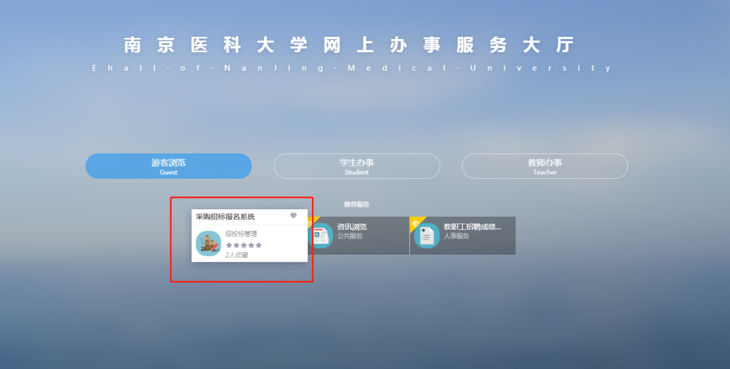
有关本次招标的事项若存在变动或修改，敬请及时关注以上网页发布的信息更正公告。
联系人：张老师 联系电话：025-86869055
六、投标截止时间及开标信息
（一）投标文件接收开始时间：2021年 7 月 29 日上午08:45（北京时间）
投标文件接收截止时间：2021年 7月29日上午09:15（北京时间）
投标文件接收地点：南京医科大学江宁校区德馨楼B201室
（南京市江宁区龙眠大道101号，地铁1号南延线南医大-江苏经贸学院站）。
（二）开标时间：2021年 7 月29日上午09:15（北京时间）
开标地点：南京医科大学江宁校区德馨楼B201室
投标文件接收要求：投标文件一式五份，其中正本一份、副本四份，在标书封面标注“正本”、“副本”字样，标书密封并在封口处加盖公章。逾期送达及未按要求密封的投标文件，采购人不予接收。
（四）开标一览表必须加盖投标人公章（复印件无效），必须单独密封在信封中，在投标截止时间前与投标文件分别递交，否则视为无效投标。
（五）需要现场澄清的问题，投标商代表未到场书面澄清确认的，后果自负。
七、投标保证金
本次招标项目不收取投标保证金。
八、投标无效的情形
（一）投标文件未加盖公章、法人或者授权代表未签字；
（二）未按照招标文件规定的格式投标；
（三）投标报价超过项目预算；
（四）投标文件没有对招标文件的实质性要求和条件作出响应；
（五）投标人有串通投标、弄虚作假、行贿等违法行为。
九、本次招标联系事项
联系人：尚老师 电话：025-86868812
邮政编码：210000
地址：南京医科大学江宁校区德馨楼B121室（南京市江宁区龙眠大道101号）
十、其他
1、本次招标安排现场勘查,具体信息如下：
不统一组织，投标人可自行踏勘现场。投标人踏勘现场所发生的费用及安全责任由投标人承担。
在招投标中，投标人对现场资料和数据所作出的推论、解释和结论及由此造成的后果由投标人负责。（未现场勘查和未提出疑义的投标人将被视为已勘查并认同招标项目要求的内容）。
地 点： 南京市汉中路140号南京医科大学五台校区
联系人：尚老师 联系电话：025-86868812
十一、疫情防控期间注意事项
疫情防控期间，凡参加投标的相关人员在进入评标现场前完成以下程序:
1、参加投标、评标的相关人员应自行佩戴口罩及其他必备的防护用具，主动出示苏康码；
2、凡参与投标的相关人员，进入学校时应遵守学校管理规定，配合工作人员的管理；
3、投标的相关人员进入投标现场后，应在开标室等候并与其他人员保持1米以上距离，不得随意走动。

